N

Nell'estremo nord del Marocco, la città di Tangeri invita i viaggiatori. Sulle sue
coste, dove confluiscono le acque del Mediterraneo e dell'Atlantico, scoprirete
un'autentica città cullata da una varietà di influenze.
Approfittando della sua posizione, Chefchaouen è anche un paradiso per gli
escursionisti. Le montagne circostanti sono attraversate da sentieri che offrono
piacevoli opportunità di escursioni. Attraversarli significa scoprire un altro
Marocco, più remoto, quello della catena del Rif.
Fez irradia un'aura singolare. È l'Imperiale, il depositario di tredici secoli di storia
marocchina. Meknes è ricco di un passato prestigioso e riserva sorprese
inaspettate, e per finire Marrakech con l’iconica piazza Jemaa el-Fnaa,
tripudio di suoni, colori e profumi. Ultima tappa nel deserto dell’Agafay,
con il suo paesaggio quasi lunare.

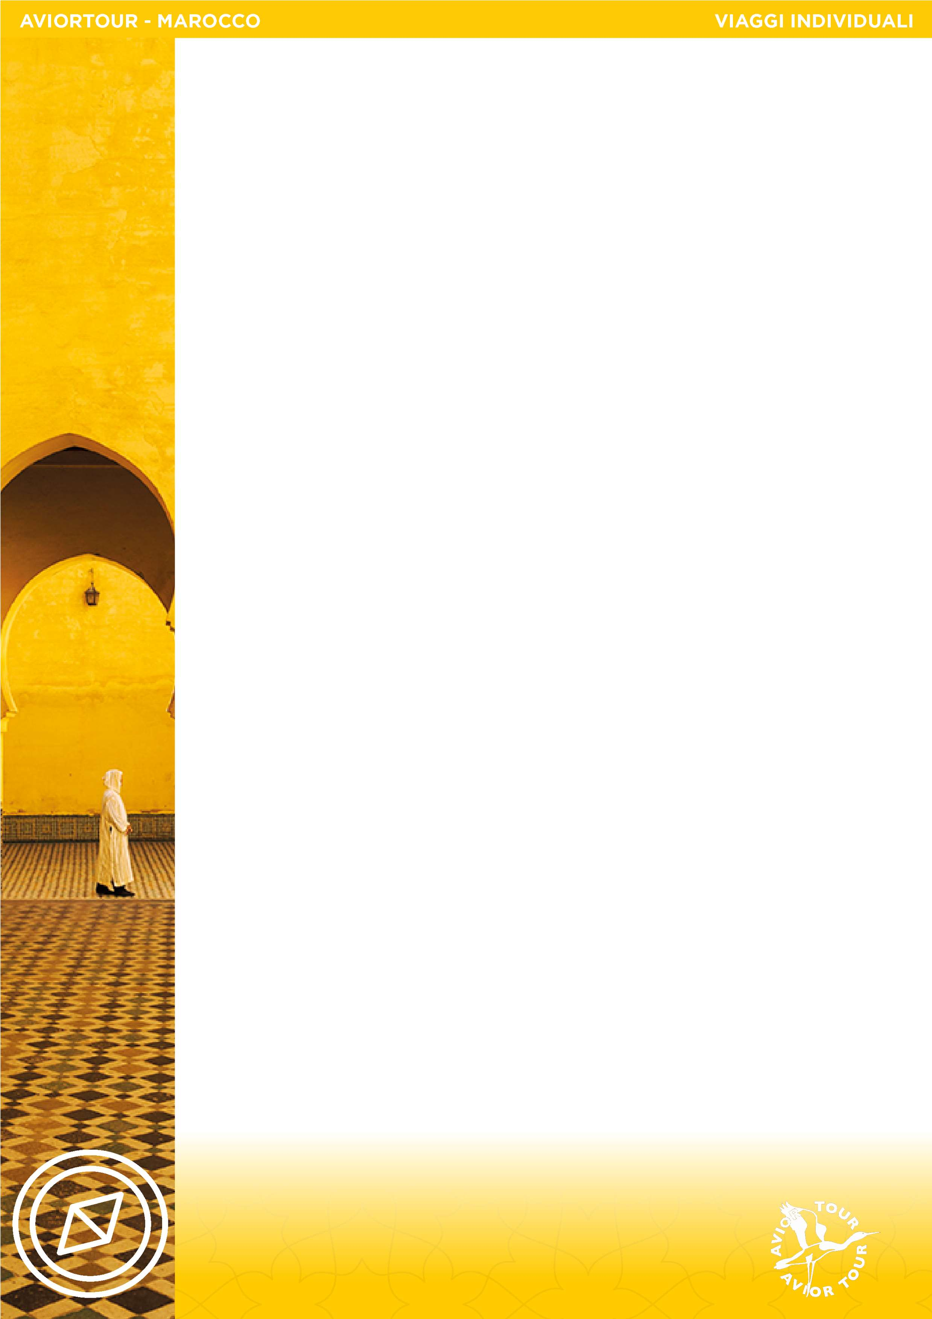

TOUR CAPODANNO

CITTA’ BLU E DESERTO AGAFAY

DAL 30 DICEMBRE AL 06 GENNAIO 2023

I VOSTRI VOLI

30 DICEMBRE MALPENSA CASABLANCA AT 951 1655 2010
30 DICEMBRE CASABLANCA TANGERI AT 470 2305 0025+1
06 GENNAIO CASABLANCA MALPENSA AT 950 1245 1555

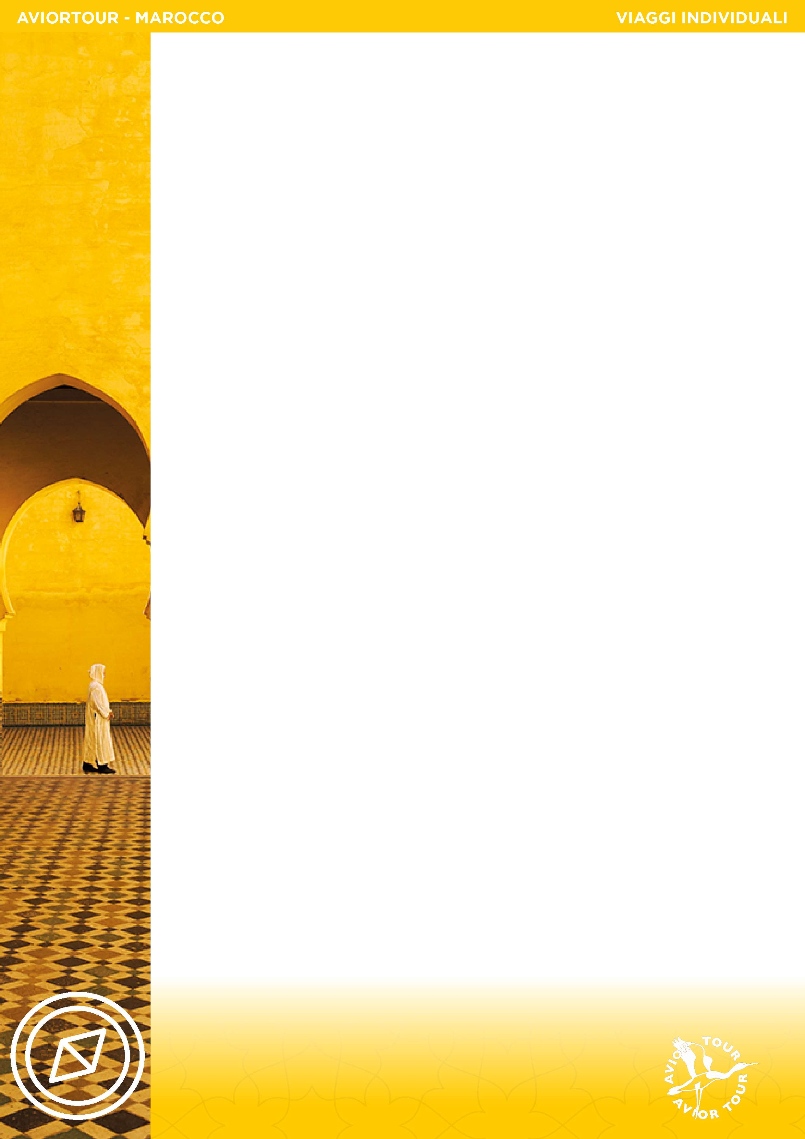
ITINERARIO:

1° giorno: Fez /arrivo
Arrivo all'aeroporto di Fez, accoglienza in aeroporto e trasferimento in hotel, pernottamento.

2° giorno: Fez
Dopo la prima colazione, l'intera giornata sarà dedicata alla scoperta di Fes, la più antica delle città imperiali, che è ben nota per i suoi contributi spirituali ed educativi alla cultura marocchina. Visita della Medina medievale. Esplorerai anche i famosi souk dove gli artigiani lavorano ancora nella secolare tradizione orientale. Pranzo libero. Continua la visita nel pomeriggio. Rientro nel Riad, cena libera e pernottamento.

3° giorno: Fez/Rabat (100 km)
Dopo la prima colazione, partenza da Rabat, la capitale amministrativa del Marocco. Visita della "Città Giardino Imperiale" con i suoi principali monumenti: giardino Oudayas, Torre Hassan e Mausoleo. Visita dei bastioni e le mura del Mechouar che circondano il Palazzo Reale. Pranzo libero e pomeriggio a disposizione per rilassarsi o scoprire il museo archeologico di Mohamed VI, se interessati. Cena libera e pernottamento. in hotel

4° giorno: Rabat/Meknes (152 km)
Colazione, partenza per Meknes e un tour di questa "Versailles marocchina" fondata alla fine del 17 ° secolo da Moulay Ismail, un contemporaneo di Luigi XIV. Ulteriori visite turistiche includono Bab El Mansour, considerato il miglior gateway in Marocco. Pranzo a disposizione a Meknes o Moulay Idriss la città santa o di fronte alle rovine di Volubilis. Rientro a Rabat, cena libera e pernottamento.

5° giorno: Rabat/Agafay Camp (369 km)
Prima colazione, partenza per il deserto dell’Agafay. Pranzo libero. Arrivo e sistemazione in campo tendato, cena e pernottamento nel campo tendato.

6° giorno: Agafay Camp
Prima colazione, presso il campo tendato, attività facoltative nel deserto. Cena e pernottamento in campo tendato.

7° giorno : Agafay/Marrakech ( 30 km)
Prima colazione presso il campo tendato, in tarda mattinata rientro a Marrakech.

Fine dei servizi

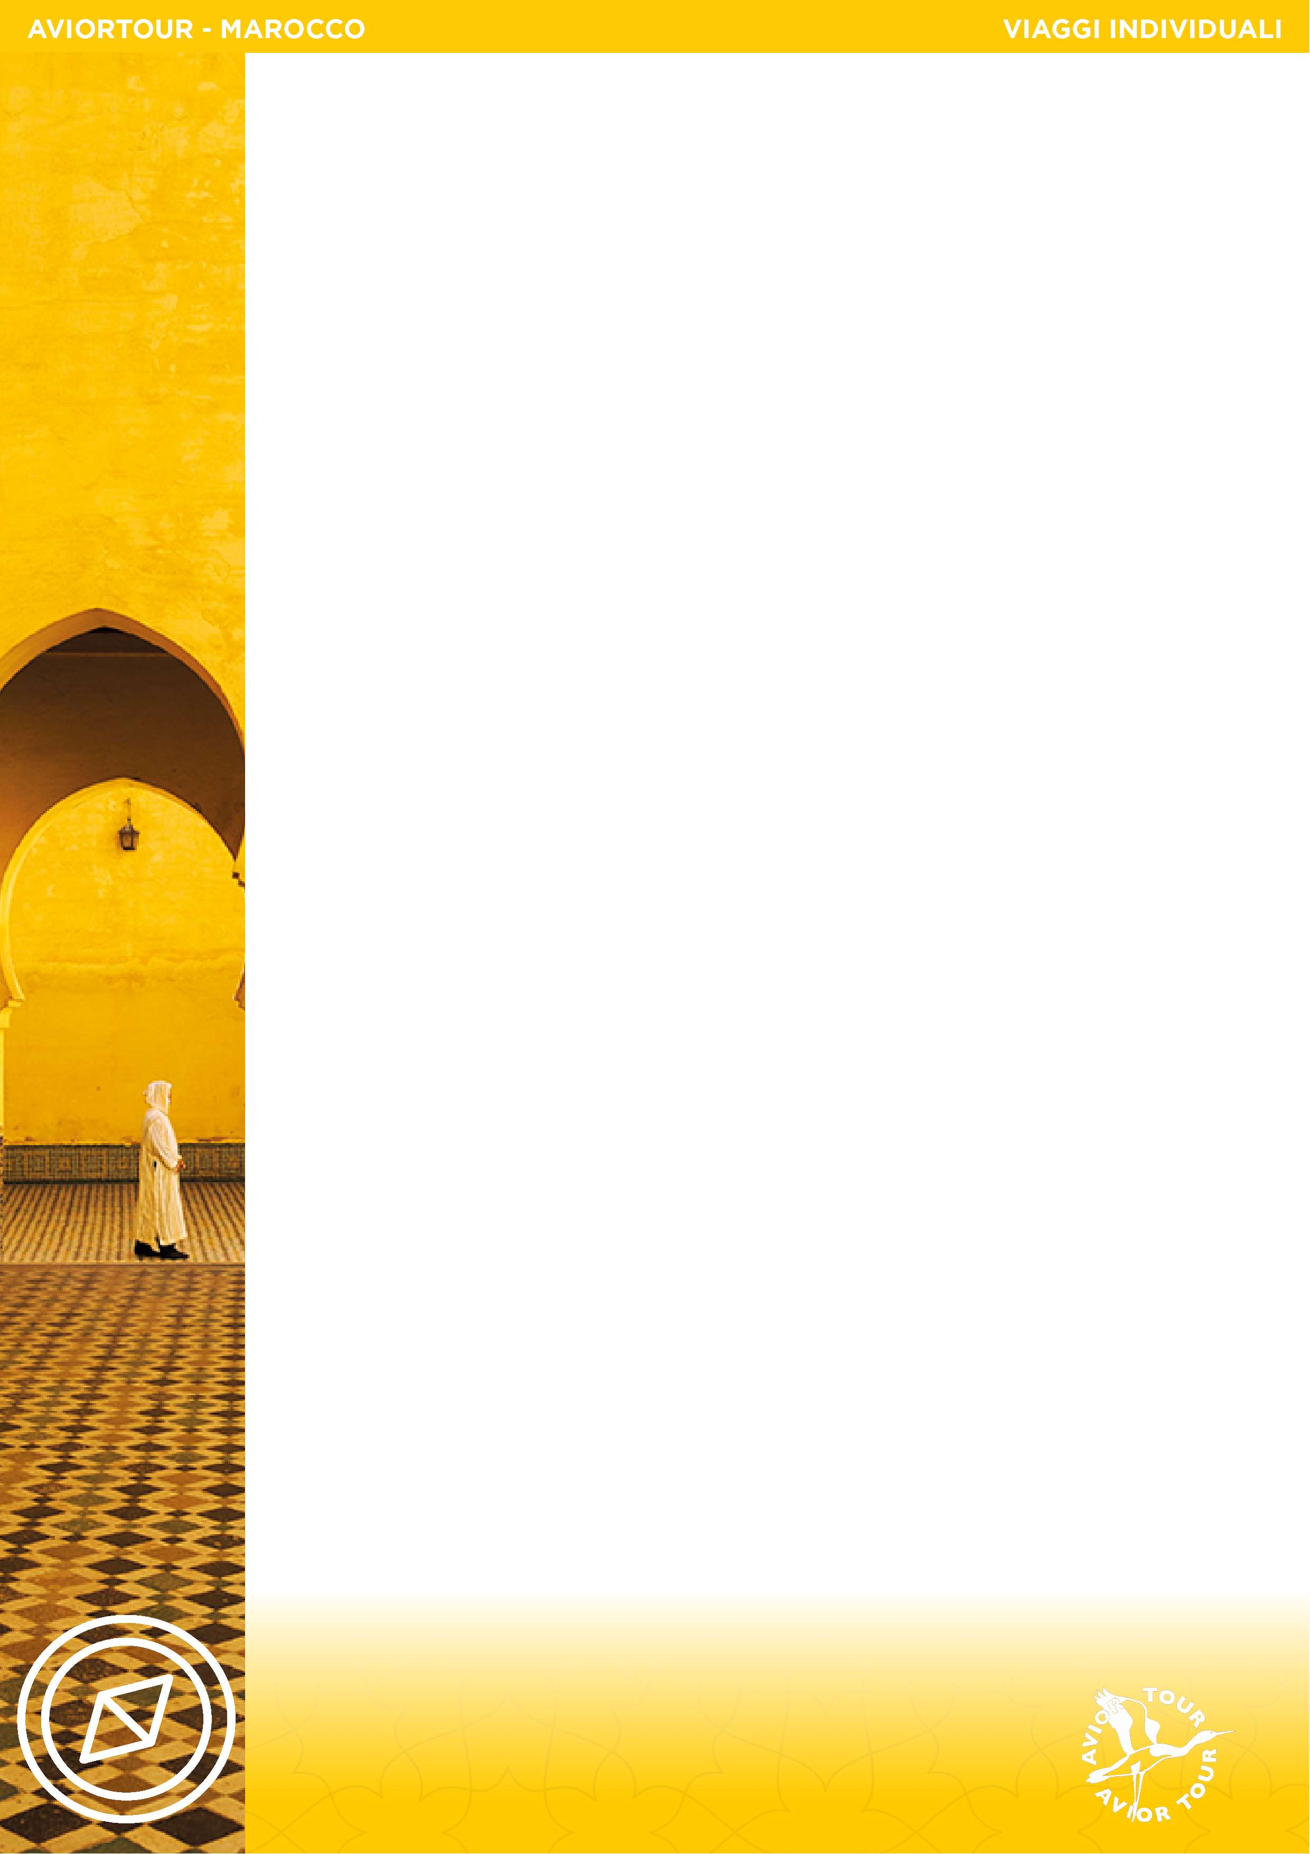
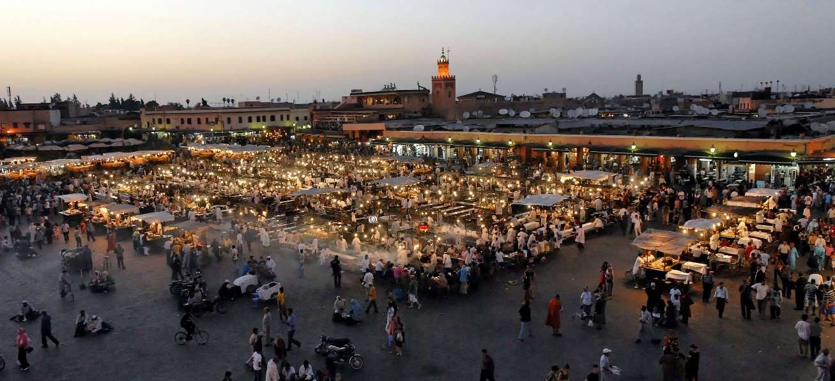
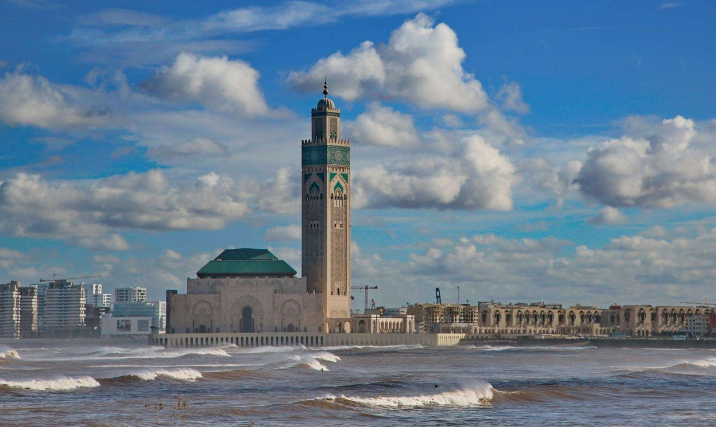

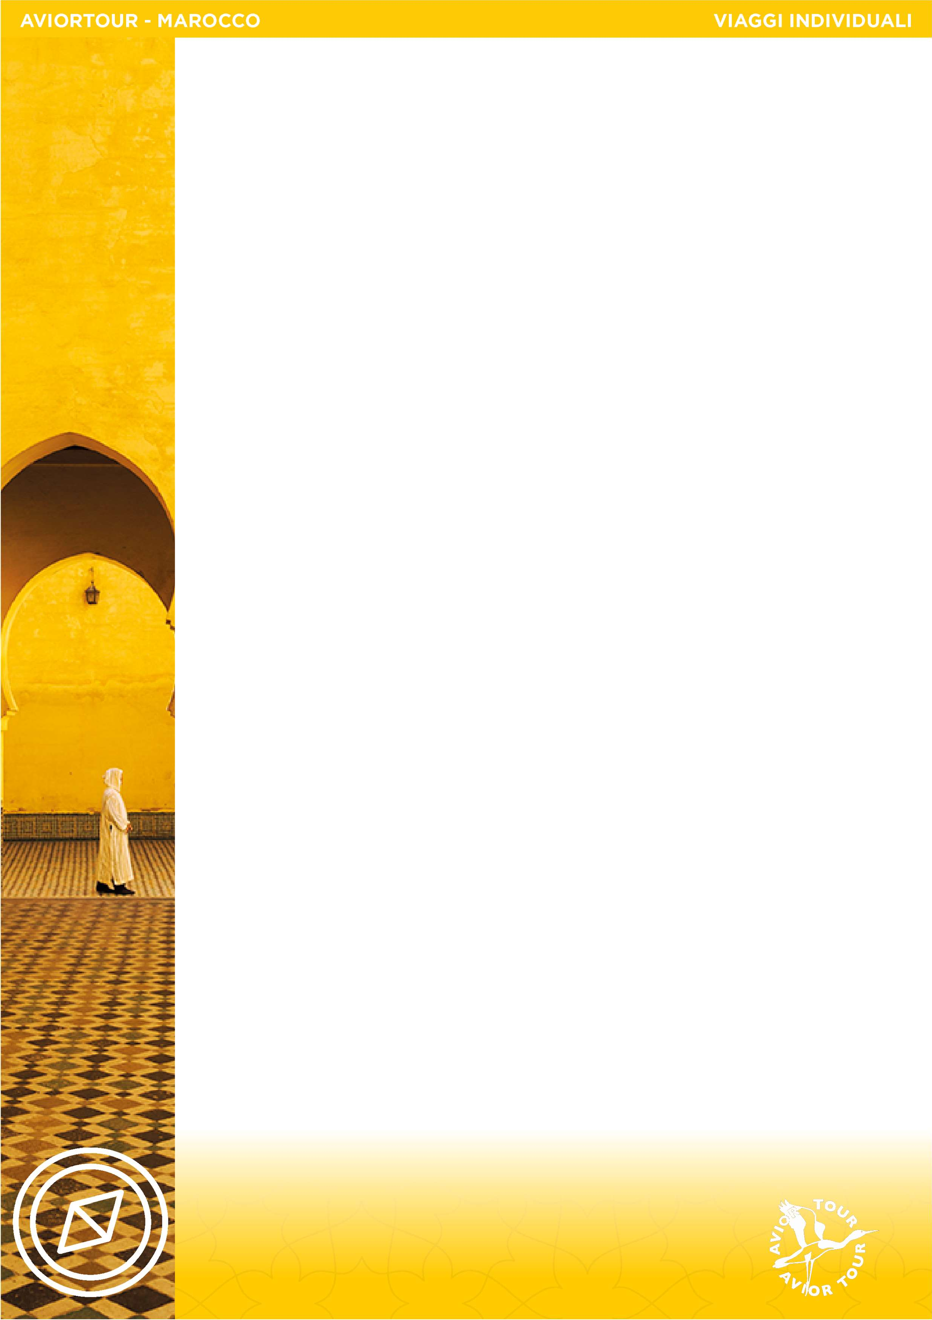
QUOTA PER PERSONA IN CAMERA DOPPIA 4 STELLE € 1.672 SUPPLEMENTO 5 STELLE € 402
+ QUOTA APERTURA PRATICA € 25

La quota comprende:

- Assistenza e trasferimenti da/per aeroporto con minivan
- Sistemazione con prima colazione in hotel 4* e 5* come da programma
- Mezza pensione nel pernottamento in campo tendato
- Percorso in privata con autista privato di lingua inglese
- Visite secondo il programma
- Guida locale in lingua italiana per la visita dEi Casablanca e Marrakech
- Ingressi ai monumenti come indicato nel programma
- Facchinaggio
- Assicurazione medico/bagaglio

La quota non comprende:

  - Pranzi e cene (opzionali)
  - Voli
  - Tutto quanto non espressamente indicato nella voce “la quota comprende”

